Bik pasme limuzin »REMIX P*S«

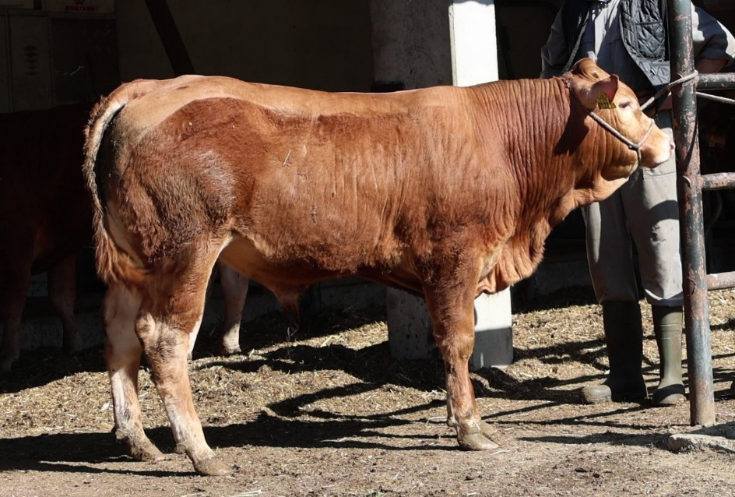L
SI 46159122 REMIX P*S, roj.: 22. 4. 2025, rej.: Lovro Kerin, Straža pri Krškem, kat.: PP-P

Remix P*S je potomec brezrožnega francoskega bika Recitala P. Nasploh v rodovniku tega bika v prvih dveh generacijah prednikov prevladujejo brezrožne živali. Bik je dosegal nadpovprečne dnevne priraste. Komisija ga je na podlagi vseh razpoložljivih podatkov določila kot primernega za naravni pripust. Bik je predstavnik pitovnega tipa.

Masa na dan (kg) |  |  |  |  | Prirast (g/dan) |  |  |  | Test
Roj. | 90 | 210 | 240 | 365 | 0-90 | 0-210 | 90-210 | 0-365 | 240-365
45 |  | 277 | 317 | 489

Lastnosti zunanjosti
Omišičenost | 66
Velikost skeleta | 72
Pasemske lastnosti | 67
Funkcionalne lastnosti | 60

